Geheimtipps aus dem Südtirol
Das Südtirol vereint Genuss und Naturverbundenheit. Gerade im Sommer lohnt es sich, die grandiose Natur und geheimen Zauberecken zu erkunden.
Bern, im Juni 2022. Zwischen Dolomitengipfeln, breiten Tälern und sonnigen Weinbergen schafft die einzigartige Landschaft Südtirols zahlreiche Möglichkeiten für entspannte Sommerferien abseits vom grossen Trubel. Jedes der Täler hat seinen eigenen Charakter und Charme. Ein abwechslungsreiches Aktivprogramm, saisonale Events und bezaubernde Unterkünfte gehören genauso zum Südtiroler Sommer wie intakte Naturlandschaften, wo man auch während der Hochsaison die Ruhe geniessen kann. Fünf Täler und ihre Coldspots als Geheimtipp:
Das Ahrntal ist das nördlichste Seitental Südtirols – Neu verbindet der Weitwanderweg Hoch-Tirol-Trail das Süd- mit dem Osttirol in Österreich. Ein ehemaliger Schmugglerpfad bestimmt den Verlauf und verbindet in drei Etappen Prettau im Südtiroler Ahrntal mit Prägarten am Grossvenediger im Osttirol. Auf 25 Kilometern durchquert der Weg den ursprünglichen, naturbelassenen Naturpark Rieseferner-Ahrn im Südtirol und den Nationalpark Hohe Tauern im Osttirol. Dabei bewältigen Wanderer 1490 Höhenmeter im Aufstieg und 1000 Höhenmeter im Abstieg. Im Ahrntal bieten die Landgastwirte vom Gästehof Koasa eine stilvolle Unterkunft für Leute, die ihre Ferien gerne selbst gestalten. Das Haus ist ein architektonischer Hingucker in Form eines Fünfecks – jeder Stein, jedes Holz, sogar der Beton ist hier durchdacht. Wer im Ahrntal verweilt, sollte sich die Tauferer Strassenküche nicht entgehen lassen: Vom 5. Juli bis 23. August wird jeweils dienstags eine grosse Freiluftküche aufgebaut; Musik, Strassenkünstler und Akrobaten sorgen für gute Stimmung. Auch die Ahrntaler Graukäse Tage vom 17. – 25. September versprechen köstliche und authentische Genussmomente.
Das Ultental ist eines der urtümlichsten Täler Südtirols – Gäste sind fasziniert von der intakten Natur, aber auch die engagierten Ultner sorgen für unvergessliche Erlebnisse zwischen Tradition und Innovation. So etwa Thomas Egger, seines Zeichens Fachmann für nachhaltige Energie und Präsident des Klimaclubs Südtirol, der sich mit der Laugenlodge St. Pankraz den Traum vom nachhaltigen Haus verwirklicht hat. Oder die Wollmanufaktur Bergauf – die kleine Sozialgenossenschaft hat es sich zur Aufgabe gemacht, die Ultner Schafwolle vor Ort zu veredeln und verarbeiten. So werden Arbeitsplätze geschaffen, wo wollig warme Wohlfühlprodukte entstehen. Andrea und Birgit lieben Bier und alles was dahintersteckt: Die Biermacherinnen experimentieren mit verschiedenen Zutaten und ihre Biere tragen Namen wie Tussi-Hibis-Kuss, Rosmarie(n), Rauchiger Opa. Auf ihrem alten Bauernhof in Ulten brauen sie die Biere in aufwändiger Flaschengärung. Thomas Gufler ist Koch aus Leidenschaft – hinter den unscheinbaren Mauern seines elterlichen Betriebs Villa Garni Elisabeth hat er innert kürzester Zeit ein kleines feines «on demand» Restaurant eröffnet, wo er auf Reservierung raffinierte Speisen aus hochwertigen, lokalen Produkten für die Gäste inszeniert.
Das weite und sonnige Gsiesertal eignet sich bestens für aussichtsreiche Wanderungen und erholsames Entschleunigen in der Natur. Die naturnahe Naherholungszone Schneider Waldile lädt zum Erfrischen beim Barfusswandern ein; kneipp’sches Wassertreten sowie Arm, Knie- und Gesichtsgüsse in der Kneippanlage sind ebenfalls gut für die Gesundheit. Auch die Barfusswanderung Rudelbach in Taisten, der Besinnungsweg Via Lucis und die Rienzpromenade in Welsberg sind perfekt zum naturnahen Entspannen. Die Ruine Thurn und die noch gut erhaltene Burg Welsberg lassen sich auf einer hübschen Rundwanderung erkunden. In den letzten zwei bis drei Jahren hat sich viel in der Hotellandschaft getan: Seit 2020 lässt die neue Fontis luxury spa lodge Ferienträume wahr werden. Mit den Hayloft Apartments bietet der Preindlerhof neue und stylishe Ferienwohnungen im renovierten Heustadel an. Das neu umgebaute Hotel Christof wartet mit frischem Rezeptionsbereich und neuen Aufenthaltsräumen für die Gäste auf. Einfach, unkompliziert und locker präsentiert sich das Hotel ohne Schnickschnack. Seit 2019 verbindet der Mudlerhof in den Sunnig Nature Apartments Südtiroler Wohnatmosphäre mit modernem Komfort. Das Alpine Nature Hotel Stoll hat mit seinem neuen Wellnessbereich ein spezielles Wohlfühlambiente mit atemberaubender Aussicht geschaffen. Die Mountain Residence Montana überzeugt durch ihre puristische Architektur – aber nicht nur. Dieses Hideaway in den Dolomiten bricht mit den typischen Standards der Hotellerie und bietet Apartments mit Schwimmbad, Wellness und Spa. Der Webahof punktet seit 2019 mit seiner neuen Ferienwohnung – das neue Chalet-Appartement versprüht ein hochwertiges, alpenländisches Flair. Naturverbunden, ehrlich und aussichtsreich – so präsentiert sich Förra, die neue Ferienwohnung auf dem Bauernhof.
Das Antholzertal erstreckt sich östlich von Bruneck bis hin zur österreichischen Grenze. Feriengäste treffen hier auf einzigartige Naturlandschaften. In dieser idyllischen Gegende bietet das Hotel Autentis seit 2021 neue Zimmer und Suiten im denkmalgeschützen Bauernhaus an. Attraktiv sind auch die Verkostungsstube und ein eigenes Delikatessengeschäft direkt im Hotel, wo es Speck aus der familieneigenen Metzgerei und weitere Köstlichkeiten zum Degustieren gibt. Der Ausserwegerhof ist ein mit Liebe restaurierter Hof, der Ferienapartments mit gesundem Wohnklima und antikem Flair der alten Gemäuer anbietet. Der historische Antenhofer wurde behutsam umgebaut und wartet mit neuen Zimmern und Wohnungen zum Wohlfühlen auf. Die Farmat Manufaktur zeigt, was passiert, wenn die besten Rohstoffe der Antholzer Natur auf brennende Passion und raffinierte Veredelungsverfahren treffen: es entstehen grandiose aromatische Liköre. Wer im Antholzertal Ferien macht, sollte sich auf keinen Fall die Gipfel Sonnenaufgangstour mit zünftigem Almfrühstück entgehen lassen.
Das Sarntal ist ein ruhiges Aktivtal und bildet einen reizvollen Kontrast zu den mediterranen Weingebieten in Südtirols Süden. Hier gibt es zahlreiche kulinarische Spots zu entdecken: Eingebettet inmitten idyllischer Bergbauernhöfe und uriger Natur überzeugt das Alpenrestaurant Elisabeth in Pens mit saisonaler Küche und regionalen Produkten. Ebenfalls in Pens verwöhnt der Penserhof die Gaumen seiner Gäste mit schmackhaften Speisen und edlen Weinen aus dem Südtirol. Der Gasthof Rabenstein in Muls glänzt bei der Zubereitung von Herzhaftem und Traditionellem der regionalen und lokalen Küche und verwöhnt seine Gäste mit frischen Fisch- und schmackhaften Fleischgerichten. Die Zutaten stammen fast ausschliesslich vom eigenen Hof. Ein beliebter Ausflugsort in den Sarntaler Alpen ist der Durnholzer See. Dieser kleine, dreieckige Bergsee liegt im malerischen Durnholzer Tal, weitab vom Trubel der Stadt. Zum Baden ist er zu kalt, dafür lässt es sich im Sommer angeln und eine Umrundung entlang der Naturschönheiten empfiehlt sich. Zu den Veranstaltungshighlights gehört die Sarner Bike-Volkstour Almrausch & Edelbike am 9. Juli, die man auf keinen Fall verpassen sollte.

NACHHALTIG iNS Südtirol REISEN
Kein Verkehrsmittel ist grüner als die Bahn, um ins Südtirol zu kommen. Dank der zahlreichen Zugsverbindungen ist die Anreise mit der Bahn auch praktisch und bequem. In der Region selbst bieten moderne und gut vernetzte Regionalzüge nahtlose Anschlüsse zu den weiteren Zielorten. Mit dem Südtirol Guest Pass oder der Mobilcard erhalten Gäste unbegrenzten Zugang zum gesamten öffentlichen Nahverkehr. Mehr dazu unter: www.suedtirol.info/anreise/mit-dem-zug

Über Südtirol
Südtirol ist ein Land voller Kontraste. Die nördlichste Provinz Italiens vereint alpine Bodenständigkeit mit mediterraner Lebensart und 300 Sonnentagen im Jahr, Liebe zur Natur mit kultureller Vielfalt, gelebte Traditionen mit Mut zur Innovation. Herzhafte Knödel stehen neben raffinierten Pastagerichten auf der Karte, zum Frühstück gibt’s jeden Tag eine andere Pistenabfahrt und am Abend den Aperitif unter Palmen. Die Bestellung erfolgt auf Deutsch, während die Tischnachbarn klangvoll italienisch sprechen. Das Lebensgefühl spiegelt die kontrastreiche Landschaft wider: Sanfte Kulturlandschaften mit Weinreben oder Apfelgärten stehen Wäldern aus Latschenkiefern oder schroffen Felsen gegenüber und das spektakulärste Naturschauspiel präsentiert sich auf der schönsten Freilichtbühne der Alpen, dem Unesco-Welterbe Dolomiten.

WEITERFÜHRENDE LINKS
Facebook: www.facebook.com/altoadige.suedtirol #Suedtirol
Instagram: www.instagram.com/visitsouthtyrol @visitsouthtyrol #Suedtirol
Twitter: twitter.com/suedtirol_info #Suedtirol
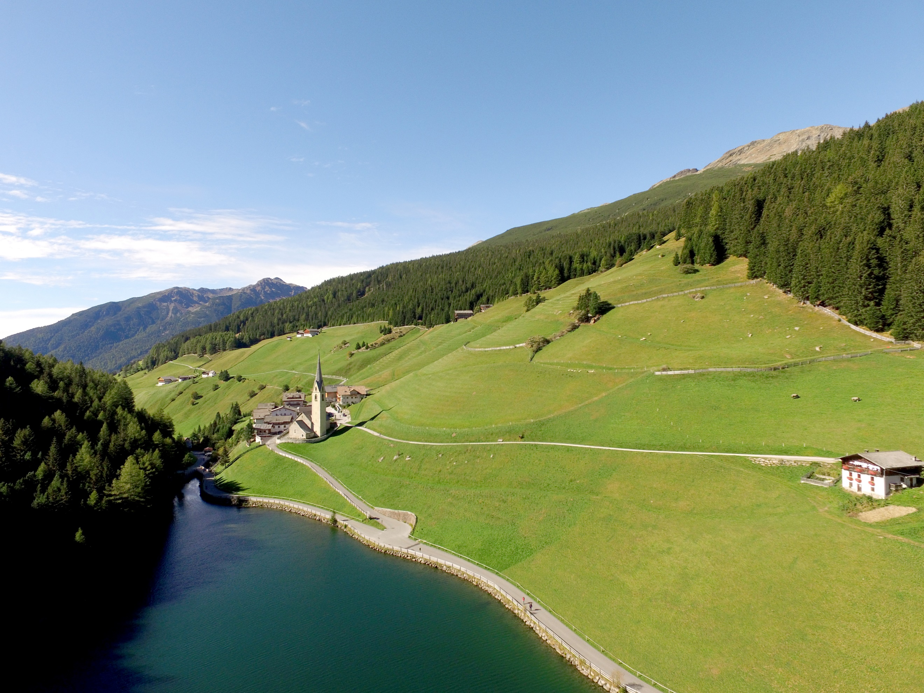
Durnholz_©TV Sarntal_www.skypix
Weitere Bilder in High Resolution zum Download

PRESSEKONTAKT
IDM Südtirol - Alto Adige
Norman Libardoni
PR Schweiz
Schlachthofstrasse 73 / Via del Macello, 73
I-39100 Bozen / Bolzano
T +39 0471 094 103
norman.libardoni@idm-suedtirol.com
suedtirol.info/de

PR AGENTUR Schweiz
Gretz Communications AG
Gere Gretz und Ursula Krebs
Zähringerstrasse 16, 3012 Bern
T +41 31 300 30 70
info@gretzcom.ch

